1. Предупреждающие знаки | 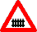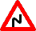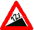
2. Знаки приоритета
3. Запрещающие знаки
4. Предписывающие знаки
5. Знаки особых предписаний | 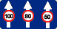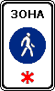
6. Информационные знаки
7. Знаки сервиса | 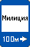
8. Знаки дополнительной информации (таблички)

